**Добыча полезных ископаемых в России – взгляд на современное состояние и перспективы развития**

*22 июля 2014*

*Статья подготовлена оргкомитетом 10-го горнопромышленного форума МАЙНЕКС Россия 2014 при содействии экспертов Журнала «минеральные ресурсы России. Экономика и управление», SRK Consulting , SNL Metals and Mining, Горнорудного Совета и Союза Золотопромышленников России*

*Минерально-сырьевой комплекс России находится на рубеже новых открытий и вызовов. Какую роль горнодобывающая отрасль будет играть в обеспечении устойчивого экономического развития России? Какие главные приоритеты для сохранения и приумножения конкурентной способности российской горной отрасли в условиях волатильности? Когда российские компании-недропользователи смогут выйти на докризисный уровень производства? Как экономические санкции могут повлиять на планы горнодобывающих и поисковых компаний? Какие стимулы предлагает государство для активизации воспроизводства минерально-сырьевой базы, привлечения инвестиций и внедрения инновационных технологий в горнодобывающей и геологической отраслях промышленности? Что необходимо изменить в существующей правовой практике недропользования для обеспечения перспективного развития отрасли? Ответы на эти и многие другие вопросы в настоящий момент активно формируются на уровне правительства РФ, законодательных органов государственной власти, администраций отдельных регионов, в бизнес и научных кругах. От оперативного и эффективного решения проблем, накопившихся в отрасли, зависит будущее свыше 1 миллиона человек, задействованных в добывающей отрасли; объем финансовых поступлений, составляющих более 50% от общего федерального бюджета; приумножение минерально-сырьевых ресурсов необходимых для сохранения стратегических преимуществ России на международном товарно-сырьевом рынке.*

Для добывающей промышленности первая половина 2014 года была насыщенна рядом важнейших событий законодательного характера. Постановлением Правительства Российской Федерации от 15 апреля 2014 г. № 308 утверждена новая редакция государственной программы «Социально-экономическое развитие Дальнего Востока и Байкальского региона», которая направлена на создание условий ускоренного развития региона в период с 2014 по 2025 годы. В это же время Постановлением Правительства РФ от 15 апреля 2014 г. утверждена новая редакция государственной программы «Воспроизводство и использование природных ресурсов», с подпрограммой «Воспроизводство минерально-сырьевой базы».

Стоит заметить, что активизация роли государства в развитии горнодобывающей отрасли наблюдается не только в России, но и в других странах СНГ, в т.ч. в Казахстане, принявшем в 2010 году программу форсированного индустриально-инновационного развития минерально-сырьевого комплекса.

Летом этого года состоялось несколько заседаний на самом высоком уровне, в Государственной Думе и Правительстве РФ, посвящённых вопросам воспроизводства минерально-сырьевой базы и развитию геологической отрасли.

На парламентских слушаниях по вопросам развития геологической отрасли, которые прошли 24 июня 2014 г. в Государственной Думе РФ, были рассмотрены рекомендации к разработанной стратегии развития геологической отрасли (<http://www.minexrussia.com/2014/ru/parlamentskie-slushaniya/>). В ходе слушаний представители различных организаций и компаний выступили с докладами, в рамках которых отметили значимость развития геологической отрасли, необходимость формирования социальной программы по улучшению привлекательности отрасли, низкий уровень кадровой базы и недостаточный подход к развитию инновационных технологий в геологической отрасли. По итогам парламентских слушаний были сформированы рекомендации, адресованные Правительству РФ, Государственной Думе, Министерству природных ресурсов и экологии, а также субъектам Российской Федерации.

Стратегическую важность горнодобывающей отрасли также отметили и в Правительстве РФ, на заседании которого 10 июля 2014 г. обсуждались состояние и перспективы развития минерально-сырьевой базы России (<http://www.minexrussia.com/2014/ru/keynote-medvedev/#more-26682>). Глава Правительства РФ Дмитрий Анатольевич Медведев отметил, что «*В добывающей промышленности работает более 1 млн. человек. Налог на добычу полезных ископаемых, существующие вывозные таможенные пошлины, платежи за пользование недрами дают около половины доходов федерального бюджета и большую часть экспортных поступлений*» и далее сообщил, что «*до 2020 года на геологоразведку и воспроизводство минерально-сырьевой базы планируется израсходовать не менее 320 млрд. рублей*».

В ходе заседания с комментариями относительно ситуации, сложившейся в горнодобывающей отрасли выступили представители регионов, министры и депутаты. Всеми участниками заседания была отмечена ключевая роль минерально-сырьевого потенциала России, его вклад в экономику, а также основные факторы и трудности улучшения развития российской геологической отрасли.

По мнению авторов, в целом, Россия предпринимает все необходимые шаги по развитию минерально-сырьевой базы и улучшению ситуации в горнодобывающей отрасли для того, чтобы в ближайшем будущем быть наравне с развитыми странами по изученности недр и уровню добычи природных ресурсов.

Минерально-сырьевой комплекс России, располагающий примерно одной пятой частью совокупного мирового минерально-сырьевого потенциала (МСП), является одним из ключевых в развитии экономики страны. Поступления в федеральный бюджет за счёт налога на добычу полезных ископаемых, вывозных таможенных пошлин и платежей за пользование недрами составили в 2013 году около половины от общего объёма доходов федерального бюджета, а объём экспортных поступлений в бюджет государства, прямо или косвенно связанных с разработкой минерально-сырьевых богатств страны, составил около 70% [1].

Россия, являясь одним из крупнейших экспортёров природного горючего газа, занимает второе место в мире по запасам газа (после США), пятое – шестое места – по запасам нефти, третье место – по запасам никеля и золота, четвёртое место – по запасам угля, второе место – по запасам металлов платиновой группы, а также является одним из мировых лидеров по запасам железных руд (20% мировых запасов).

Однако, согласно статистике геологоразведочных работ (ГРР) за последние 20 лет и государственной стратегии экономического развития России, роль сырьевого сектора в экономике страны постепенно снижается. К сожалению, это происходит не за счёт внедрения более высокотехнологичных видов производств и роста обрабатывающего секторов экономики, а из-за создания искусственного дефицита МСБ [2], связанного отсутствием открытия новых крупных месторождений.

Наличие полезно-ископаемых ресурсов и надёжных рынков сбыта является главным геополитическим и конкурентным преимуществом основных «сырьевых» государств, а для таких крупных держав, как Россия, Канада, США, КНР, Австралия, Бразилия – приобретает все более значимое стратегическое значение. В связи с этим внутренняя политика России направлена на сохранение ресурсного сектора экономики, а также его расширение по некоторым направлениям.

Основные геологические открытия происходят в настоящее время в развивающихся странах, причём, эти открытия осуществляют и реализуют транснациональные корпорации. Будет ли Россия придерживаться этого курса и стимулировать участие транснациональных корпораций в горной отрасли? Каким будет вектор политики российского правительства в привлечении иностранных инвестиций и использованию инновационных технологий в воспроизводстве минерально-сырьевой базы? Ответ на эти вопросы неоднозначный. В период обострения международных отношений в связи с ситуацией на Украине и продолжающегося напряжения на финансовых и сырьевых рынках, России будет непросто сохранить прежние партнёрские отношения со странами «Большой Семёрки» и непросто развивать новые международные альянсы с развивающимися странами. В сложившейся ситуации крайне важно разработать и принять новый документ о государственной политике в сфере геологического изучения недр и использования минеральных ресурсов взамен устаревших «Основ государственной политики в области использования минерального сырья и недропользования», утверждённых ещё в 2003 году. По мнению авторов, государственная политика, базирующаяся на стратегии и программах по ее реализации, должна основываться на независимом анализе реального состояния минерально-сырьевой базы страны и мониторинга, происходящих с 1992 года изменений, а также объективной оценки наличия и состояния природного, научного, производственного, кадрового потенциала и нормативно-правовых условий ее развития.

В настоящее время в России нет чёткого представления о внутренних тенденциях, сопоставления их с мировыми тенденциями и обоснования оптимальной и обоснованной сбалансированности состояния трёх структурных частей минерально-сырьевой базы (разведанной, предварительно оценённой и прогнозной) в зависимости от планируемых объёмов добычи.

Отсутствие таких исследований и доказательных материалов привело к тому, что в 1990-х гг. не было замечено рывка КНР по добыче редких и редкоземельных металлов, в 2000-х гг. «незаметно» произошла сланцевая революция в США и Канаде, а в 1990-х и 2000-х гг. – взлёт технологии производства сжиженного природного газа в Катаре, который сегодня производит уже около 100 млн. тонн сжиженного газа, что в 10 раз больше, чем в России.

Необходимо признать, что действующая в России система лицензирования недр, основанная на пассивном спросе рынка и на расплывчатом разграничении полномочий между государством и бизнесом, явно исчерпала себя в отношении воспроизводства минерально-сырьевой базы. Она успешно справилась с распределением фонда ранее разведанных и предварительно оценённых месторождений, а также большинства обнаруженных еще в советский период перспективных участков по всем важнейшим видам сырья.

В современных непростых экономических условиях трудно рассчитывать, что государство значительно увеличит расходы на изучение недр. В настоящее время за счёт государственного бюджета подготавливаются не более 100 перспективных участков в год, тогда как только для поисков нефти требуется вводить в поисковый процесс не менее 300 участков. А выделение новых участков по рудным полезным ископаемым на основе рудопроявлений и точек минерализации возможно лишь в результате больших объёмов региональных работ, включая научно-исследовательские, тематические, геофизические и прочие виды работ. Делается попытка за счёт современных скромных ассигнований, не превышающих 12% общих инвестиций в геологоразведку, охватить все виды региональных и раннепоисковых работ, на которые в прежние годы, при действующем Мингео СССР, направлялось более 50% средств бюджета.

.

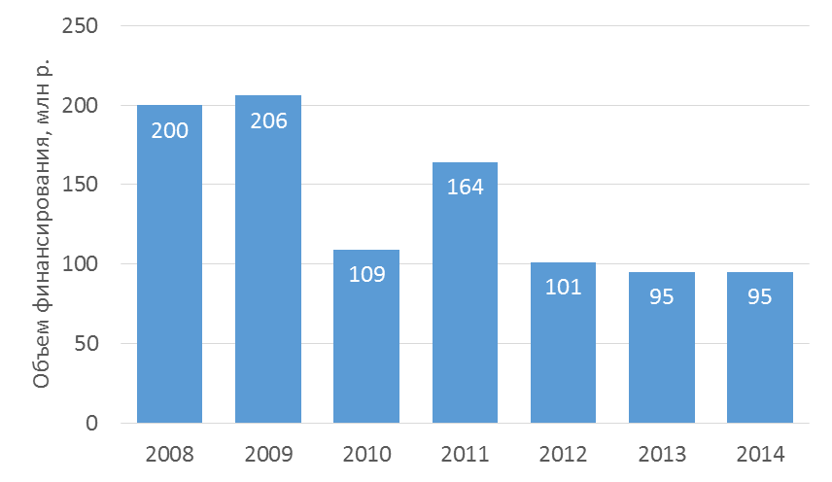

*Рисунок 1 – Объёмы финансирования научно-исследовательских и опытно-конструкторских работ за 2008-2013 гг. и плана на 2014 г.  
Журнал «Минеральные ресурсы России. Экономика и управление»*

Очевидна необходимость переуступки ряда позиций бизнесу, но одновременно с передачей ему обязанностей, полномочий и прав на пользование открытиями. По мнению специалистов необходимо пересмотреть критерии отнесения отдельных видов полезных ископаемых к стратегическим, а месторождений к участкам недр федерального значения. Введение этих определений в законодательство если не остановило, то, как минимум, резко ограничило процесс инвестирования в геологоразведку, в том числе и со стороны отечественных компаний. Например, даже столь крупная отечественная компания, как ОАО «ГМК «Норильский никель», получившая до 2008 г. 22 поисковые лицензии, открыв в процессе работ на них 4 месторождения, уже несколько лет не может получить лицензии на право их разведки и разработки. В связи с этим компания была вынуждена приостановить дальнейшие поисковые работы. Подобных примеров накопилось множество, часто в числе пострадавших компаний оказываются первооткрыватели новых объектов из числа менее крупных отечественных и зарубежных компаний. Порой подобные неудачи крупных и известных международных компаний вызывают серьёзную полемику и весьма негативно сказываются на инвестиционной привлекательности данного сектора экономики России.

Основная задача геологоразведочных работ – геологическое изучение недр и воспроизводство минерально-сырьевой базы, обеспечивающих развитие экономики страны на перспективу до 2030 г. Рубеж 2030 г. обусловлен принятыми или находящимися за последние годы на рассмотрении документами – «Стратегией развития геологической отрасли до 2030 года», Программами развития Восточной Сибири, Дальнего Востока и других регионов. В 2013 г. принята подпрограмма «Минерально-сырьевые ресурсы, геологическое изучение недр» государственной программы «Воспроизводство и использование природных ресурсов». На рисунке 2 представлены основные показатели региональных геологоразведочных и геолого-съёмочных работ за период с 2005 до 2013 годы и плана на 2014 год. На рисунке 3 – соотношение финансирования ГРР за счёт различных источников в 2005-2012 гг. Диаграмма демонстрирует, что в 2011-2012 гг. объёмы финансирования не соответствуют соотношениям между затратами государства и недропользователей, заложенными в принятой в настоящее время соответствующей подпрограмме (1:5), что обусловлено отставанием государственного финансирования [3].

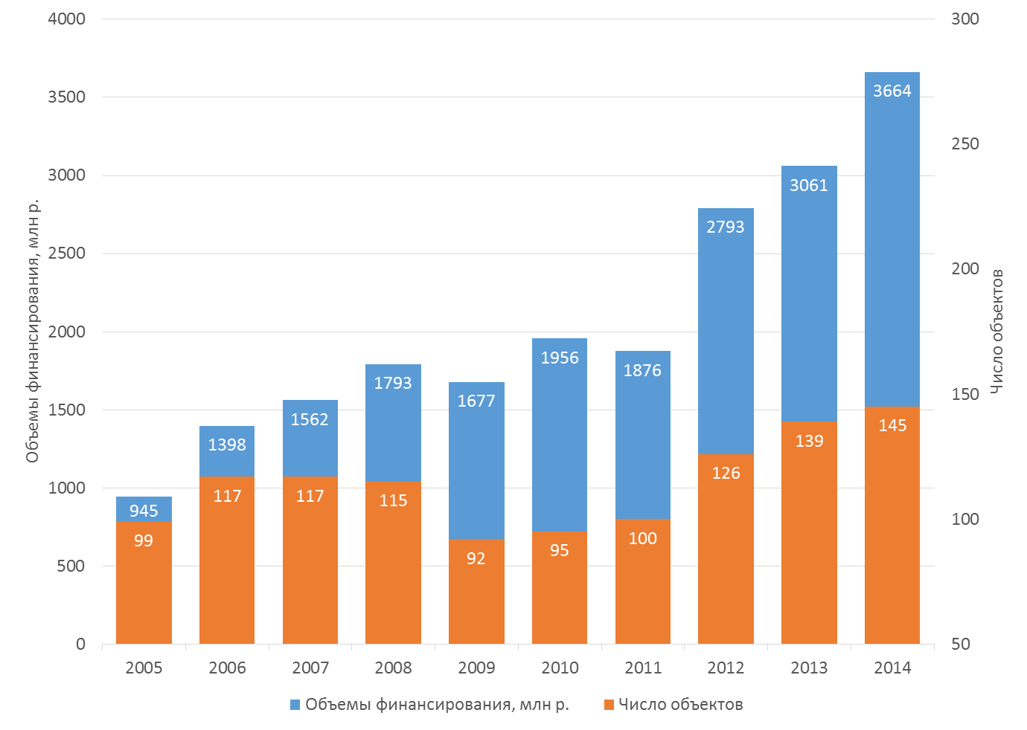

Рисунок 2 – Основные показатели региональных геологоразведочных и геолого-съёмочных работ за 2005-2013 гг. и плана на 2014 г. *Журнал «Минеральные ресурсы России. Экономика и управление»*

На рисунке 3 представлены показатели по количеству открытых месторождений по регионам мира.

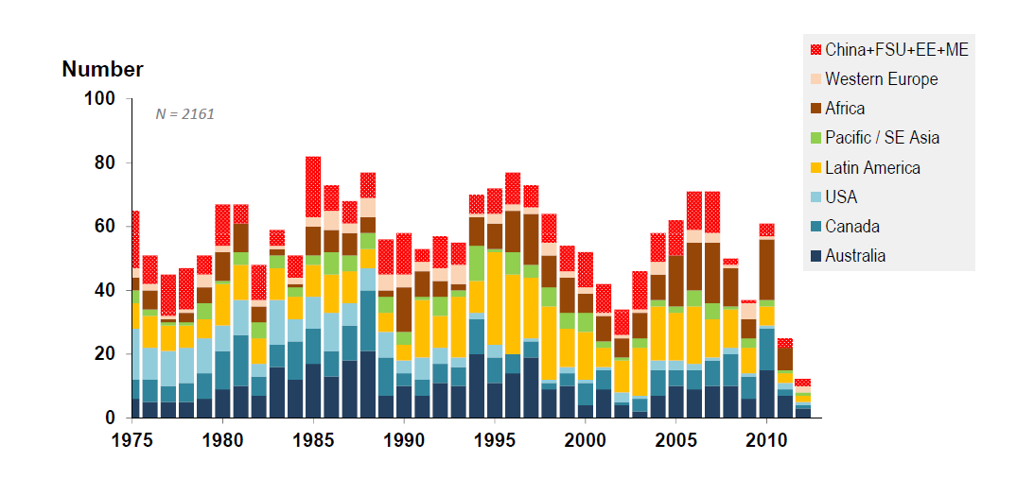

*Рисунок 3 – Количество открытых месторождений по регионам мира*

*MinEx Consulting “Long Term Outlook for the Global Exploration industry – Gloom or Boom?”*

Основные компании, осуществляющие финансирование геологоразведочных работ на твердые полезные ископаемые (ТПИ): ОАО «ГМК «Норильский никель», ОАО «АК «Алроса», ОАО «Северсталь», ЗАО «Петропавловск», «Милхаус групп», ОАО «Полиметалл» и др. Распределение затрат пользователей недр по видам полезных ископаемых остаётся стабильным на протяжении многих лет. Около 20% идёт на твёрдые полезные ископаемые, 80% – на нефть и газ.

Затраты федерального бюджета на проведение геологоразведочных работ на твёрдые полезные ископаемые (рисунок 4) в 2012 г. составили 7,2 млрд. руб., что на 23% больше, чем в 2011 году. Здесь, как обычно, основные средства были направлены на воспроизводство сырьевой базы благородных металлов и алмазов, в основном, золота, а также черных, цветных и редких металлов.

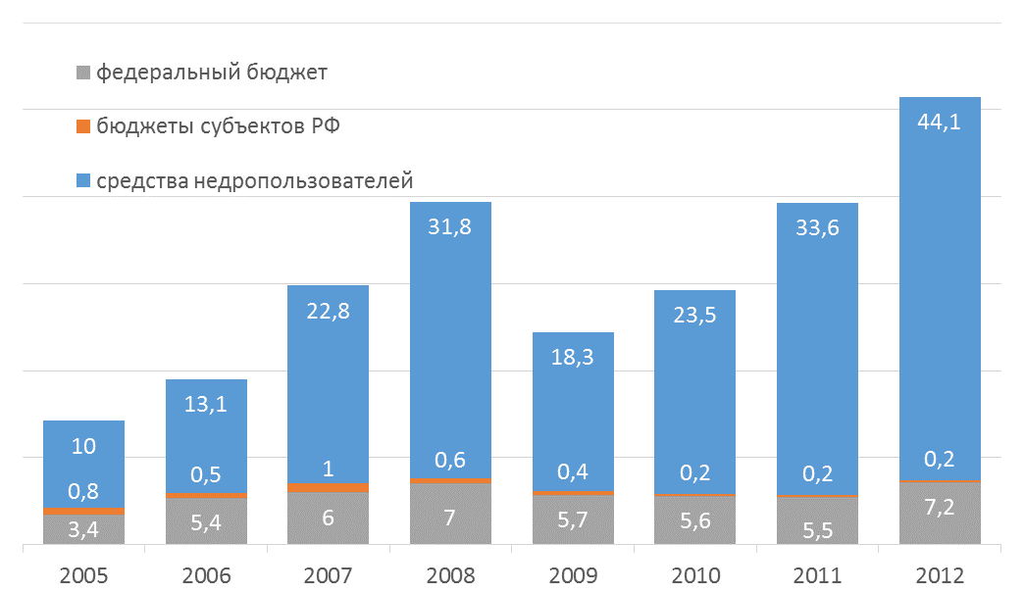

*Рисунок 4 – Соотношение объёмов финансирования ГРР на ТПИ в 2005-2012 гг., млрд. руб.*

*Журнал «Минеральные ресурсы России. Экономика и управление»*

Однако данные затраты составляют лишь 1% от мирового объёма затрат на ГРР (рисунок 5) [4]. Для сравнения, затраты на ГРР в Буркина-Фасо составили за тот же период около 3% от мирового объёма затрат. Кроме того, Россия отстаёт от других стран по уровню разведочных работ (рисунок 6).

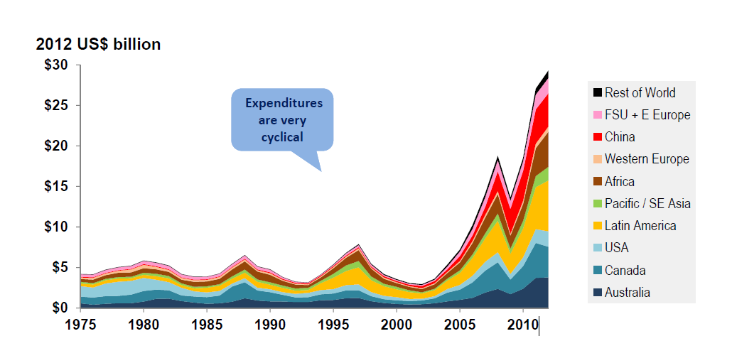

*Рисунок 5 – Затраты на ГРР по регионам*

*MinEx Consulting “Long Term Outlook for the Global Exploration industry – Gloom or Boom?”*



*Рисунок 6 – Уровня ГРР по странам*

*SNL Metals Economics Group “Global Exploration Trends”*

При этом мировые эксперты прогнозируют спад объема затрат на период до 2020 г. (рис. 7).

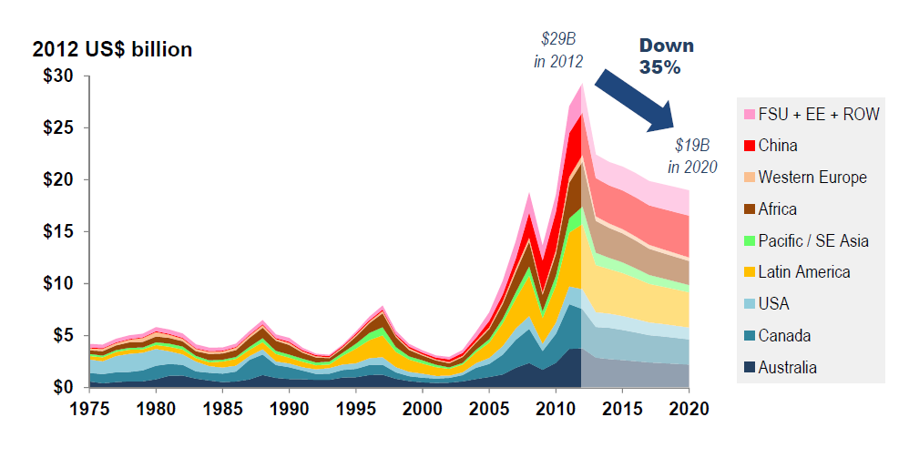

*Рисунок 7 – Прогноз затрат на ГРР на период до 2020 г.*

*MinEx Consulting “Long Term Outlook for the Global Exploration industry – Gloom or Boom?”*

Для того чтобы Россия вошла в число мировых стран-лидеров по уровню добычи полезных ископаемых, с учётом имеющегося минерально-сырьевого потенциала, необходимо понимание существующих проблем отрасли и путей их решения.

Необходимо отметить наличие ряда общих нерешённых проблем отрасли, к которым в первую очередь относятся:

* отсутствие комплексного использования минерального сырья;
* отсталые технологии поисков, разведки, добычи и обогащения минерального сырья;
* критический дефицит кадров требуемой квалификации и профиля;
* отсутствие развитого института сервисных и юниорных компаний и механизмов их финансирования;
* отсутствие развитого и открытого рынка минерального сырья и участков недр;
* несогласованность земельного, лесного и горного законодательств;
* отсутствие законодательного оформленного определения прогнозных ресурсов и порядка их утверждения.

Несовершенство законодательной базы приводит к тому, что проще всего избегать комплексного использования добытого сырья, не вкладывать «долгие деньги» с отложенной прибылью, хотя это – основа отрасли.

Кроме общих проблем недропользования, существуют довольно чувствительные для отрасли проблемы в сфере лицензионной деятельности государства, требующие своего решения:

1. Отсутствие нормативно-правового акта, регулирующего порядок подготовки и согласования проекта распоряжения Правительства РФ о проведении конкурсов и аукционов на право пользования недрами участков недр федерального значения.
2. Отсутствие юридического определения «проявление полезных ископаемых», а также отсутствие доступа к перечню земельных участков, относящихся к землям обороны и безопасности, что затрудняет формирование перечней участков недр федерального значения.
3. Законодательством о недрах не предусмотрена возможность предоставления права пользования недрами единственному участнику аукциона, в случае если на участие в данном аукционе была подана одна заявка, что, в частности, позволит исключить практику участия в аукционах аффилированных компаний.
4. Необходимость пересмотра и конкретизации оснований для досрочного прекращения, приостановления и ограничения права пользования недрами, установленных Законом РФ «О недрах».
5. Законодательством не предусмотрена проверка Росприроднадзором уведомлений, направляемых Роснедрами и их территориальными органами в рамках процедуры досрочного прекращения права пользования недрами.
6. Отсутствие возможности изменения границ участка недропользования в целях исправления «технических ошибок», в подавляющем большинстве допущенных предшественниками Роснедра при выдаче лицензий, а также проведении конкурсов.

Как уже было отмечено, минерально-сырьевой потенциал России играет ключевую роль в развитии экономики страны. В связи с тем, что в долгосрочной перспективе данная позиция меняется на фоне развития других стран мира, то долгосрочное планирование в этой сфере должно стать одной из наиболее приоритетных задач государства. К документам, определяющим цели, задачи и целевые показатели развития геологической отрасли на 10–30 лет вперёд, относятся стратегия геологической отрасли, а также недавно принятая госпрограмма по воспроизводству и использованию природных ресурсов. Из этих документов видно, что по основным видам полезных ископаемых предусматривается 100-процентная компенсация запасами на период 10–30 лет.

Принятие стратегических документов позволило значительно нарастить объём инвестиций в геологоразведку. В прошлом году объёмы государственных инвестиций составили свыше 32 млрд. рублей, а за весь срок реализации госпрограммы государство планирует направить на геологоразведку около 329 млрд. рублей. Также стоит отметить, что увеличились инвестиции из внебюджетных источников и в 2013 году составили около 240 млрд. рублей. Это, без сомнения, закрывает наиболее острые текущие потребности, но следует иметь в виду, что недропользователи в среднем направляют на воспроизводство запасов значительно меньшую долю выручки от разработки месторождений, чем их зарубежные коллеги, что создаёт определенные риски в долгосрочной перспективе.

Открытия месторождений также напрямую связаны с объёмами геологоразведочных работ. Например, объёмы поисково-разведочного бурения выросли по сравнению с 2009 годом и составляют более 1 млн. погонных метров в год, это примерно на уровне объёмов геологоразведочного бурения в странах азиатско-тихоокеанского региона и значительно выше объёмов поисково-разведочного бурения в Европе и Северной Америке. По мнению МПР РФ, объёмы геологоразведочных работ являются довольно значительными, но недостаточными для долгосрочной перспективы.

В сфере твёрдых полезных ископаемых за пять лет достигнуто также расширенное и простое воспроизводство по ключевым видам твёрдых полезных ископаемых. Так, например, особенно важен прирост запасов по рудному золоту, поскольку по объёму добычи Россия впервые за 25 лет вышла на третье место в мире после Китая и Австралии, опередив США. За этот период было разведано более 270 месторождений твёрдых полезных ископаемых. При этом следует отметить, что Россия не входит в число лидеров по объёмам инвестиций, вкладываемых в геологоразведку твёрдых полезных ископаемых.

Основной причиной того, что компании не заинтересованы заниматься масштабными поисками новых месторождений полезных ископаемых является отсутствие в законодательстве РФ экономических механизмов, целевым образом стимулирующих геологоразведочные работы. Анализируя систему налогообложения ряда стран, можно выявить два основных отличия от российской налоговой системы для ГРР:

1. Налогообложение, например, добычи нефти и газа в зарубежных странах базируется на прибыли, а не на рентном принципе.
2. Наличие специальных целевых механизмов стимулирования геологоразведки.

Что касается проблем минерально-сырьевой базы твёрдых полезных ископаемых, то решение этой задачи лежит, прежде всего, в области концентрации на перспективных направлениях совершенствования законодательства об участках недр федерального значения, а также активного использования государственно-частных механизмов для повышения инфраструктурной обеспеченности реализации минерально-сырьевых проектов. В связи с этим важной мерой стал запуск в этом году заявительного принципа предоставления участков для геологоразведки в ряде дальневосточных регионов. Основные меры по снижению регулятивных рисков лежат в сфере совершенствования отраслевого законодательства и подзаконной нормативной базы.

Важным результатом принятия геологической стратегии является также создание стратегического ОАО «Росгеология», объединяющего потенциал 37 государственных организаций, расположенных во всех регионах страны. В ближайшее время компания должна будет докапитализироваться за счёт передаваемых ей дополнительно 10 государственных институтов, и в перспективе ОАО «Росгеология» планирует играть роль института развития геологической отрасли.

Правительство РФ считает необходимым ввести целевой вычет для геологоразведки из НДПИ. Что касается налога на добавленный доход (НДД), то есть риски, что на первых этапах это будет очень льготная конструкция для недропользователей, для предприятий, применяющих эту схему. Все затраты, которые будут отнесены на первый этап, снизят финансовые поступления в бюджет, а потом, т.к. это длительный процесс, существует риск того, что эти затраты, которые уменьшают налогооблагаемую базу, не будут восстановлены.

В целом, в России ведутся необходимые работы по улучшению состояния отрасли и созданию условий для плодотворной работы компаний и недропользователей в сфере добычи полезных ископаемых. Постоянное внимание правительства к проблемам горной отрасли и существующая политика открытости государства в обсуждении накопившихся проблем с участием широких профессиональных кругов являются залогом преодоления существующих вызовов и выхода российской горнорудной отрасли на новые рубежи.

**В подготовке статьи были использованы следующие материалы:**

1. Журнал «Минеральные ресурсы России. Экономика и управление»
2. Материалы парламентских слушаний о «Стратегии развития геологической отрасли Российской Федерации до 2030 года»
3. Материалы заседания Правительства РФ «О состоянии и перспективах развития минерально-сырьевой базы России»
4. Материалы исследования компании SNL Metals Economics Group “Global Exploration Trends”
5. Материалы исследования MinEx Consulting “Long Term Outlook for the Global Exploration industry – Gloom or Boom?”

**АвторЫ статьи**

Кирилл Стрельцов (координатор оргкомитета форума МАЙНЕКС Россия 2014 / Выпускник Московского института стали и сплавов / Аспирант кафедры обогащения руд цветных и редких металлов НИТУ МИСиС) и Людмила Новикова (координатор оргкомитета форума МАЙНЕКС Россия 2014 / Выпускница Санкт-Петербургского Государственного Инженерно-Экономического Университета, к.э.н., специальность «финансы и кредит»)

Оргкомитет форума выражает благодарность руководству Журнала «Минеральные ресурсы России. Экономика и управление», компаниям SRK Consulting , American Appraisal, Горнорудному Совету и Союзу Золотопромышленников России за ценные рекомендации, использовавшиеся при подготовке статьи.

**Комментарии и вопросы**

Вопросы и комментарии можно направлять в оргкомитет форума МАЙНЕКС Россия 2014

Тел/Факс.: + 7 (495) 249 49 03

E: [Moscow@minexforum.com](mailto:Moscow@minexforum.com)

Адрес для корреспонденции:

ООО «Горный Форум»

г. Москва,

ул. Каланчевская, д. 16, этаж 4,

офисный центр «Деловой»